Devoir surveillé n° 07

Sciences Industrielles- Construction

Extraits sujet MP - Durée 2h

Aucun document - Calculatrice autorisée

# Questions de cours

## Liaison pivot

• On propose deux montages de roulements utilisés dans un réducteur roue et vis sans fin.

|  |  |
| --- | --- |
| 1 | 1 |

✍ Analyser et commenter ces deux montages sur le document réponse.

## Fonction transmettre

✍**1** Donner la définition d’une développante de cercle.

• On propose les éléments suivants.

|  |  |
| --- | --- |
| fig_15.png fig_16.png | fig_17.pngfig_18.png |

✍**2** Donner le nom de ces éléments.

✍**3** Qualifier ces éléments en donnant un ordre de grandeur des caractéristiques suivantes :

* désalignement radial,
* désalignement axial,
* désalignement angulaire.

Pour cela utiliser le document réponse 1 !

# Pistolet métalliseur

## Présentation du système

### Mise en situation

• Le mécanisme représenté sur le dessin d'ensemble est utilisé pour projeter, à partir de fils en bobine, des revêtements métalliques sur une surface.

• L'installation complète de métallisation est schématisée ci-dessous.

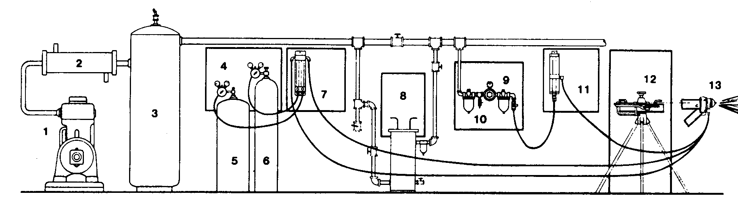

|  |  |  |  |
| --- | --- | --- | --- |
| 1 | Compresseur d'air | 8 | Épurateur d'air |
| 2 | Déshydrateur d'air comprimé | 9 | Groupe de contrôle d'air |
| 3 | Réservoir d'air | 10 | Prise de soufflage d'air ou de |
| 4 | Groupe de contrôle des gaz |  | masque de protection |
| 5 | Acétylène ou Propane | 11 | Débitmètre à air |
| 6 | Oxygène | 12 | Dévideur de fil |
| 7 | Débitmètre à gaz | 13 | Pistolet de métallisation |

• Le pistolet métalliseur est constitué d'une part, d'un chalumeau fonctionnant avec de l'acétylène et de l'oxygène et d'autre part, d'un dispositif permettant de conduire le fil vers la buse du chalumeau à une vitesse de défilement réglable. ***Seul ce dispositif d'amenée du fil est représenté sur le dessin d'ensemble et sera l'objet de l'étude.***

### Description du fonctionnement

##### Remarque méthodologique

Il est impératif d’avoir sous les yeux le plan format A3 (échelle 1,41:1) et la nomenclature

• Le dispositif d'amenée du fil est commandé par un moteur pneumatique qui actionne une chaîne cinématique. A l'extrémité de celle-ci se trouvent les deux molettes 8 qui entraînent le fil par adhérence.

• L'arbre 58 du moteur pneumatique à palettes entraîne les 2 satellites 36 du réducteur épicyc1oïdal. Sur le porte-satellites 49 est fixé le pignon conique 48 à 5 roues dentées dont les nombres de dents sont par ordre de diamètre croissant : Z1 = 8, Z2 = 12, Z3 = 17, Z4 = 21 et Z5 = 30.

• Ce pignon conique entraîne le pignon baladeur 18 dont le nombre de dents est égal à 31. La rotation du bouton 25 assure par l'intermédiaire d'un système vis-écrou la translation du pignon 18. La vis sans fin 7, à un filet, engrène sur les 2 roues dentées 69 qui possèdent chacune 24 dents. Les axes 74 transmettent le mouvement de rotation aux molettes 8.

• Pour différencier les deux molettes on peut utiliser les notations 81 et 82. Même remarque pour les roues dentées 69 → 691 et 692 ou toutes autres pièces en plusieurs exemplaires.

• Un dispositif de réglage de l'écart entre les deux molettes permet de pouvoir utiliser des fils dont le diamètre varie entre 2 et 5 mm.

## Travail demandé

### Analyse technologique

• Cette étude a pour but d'analyser les différents sous-ensembles constitutifs du pistolet métalliseur.

### Le motoréducteur pneumatique

• L’étude porte sur le sous-ensemble motoréducteur précisé ci-dessous.

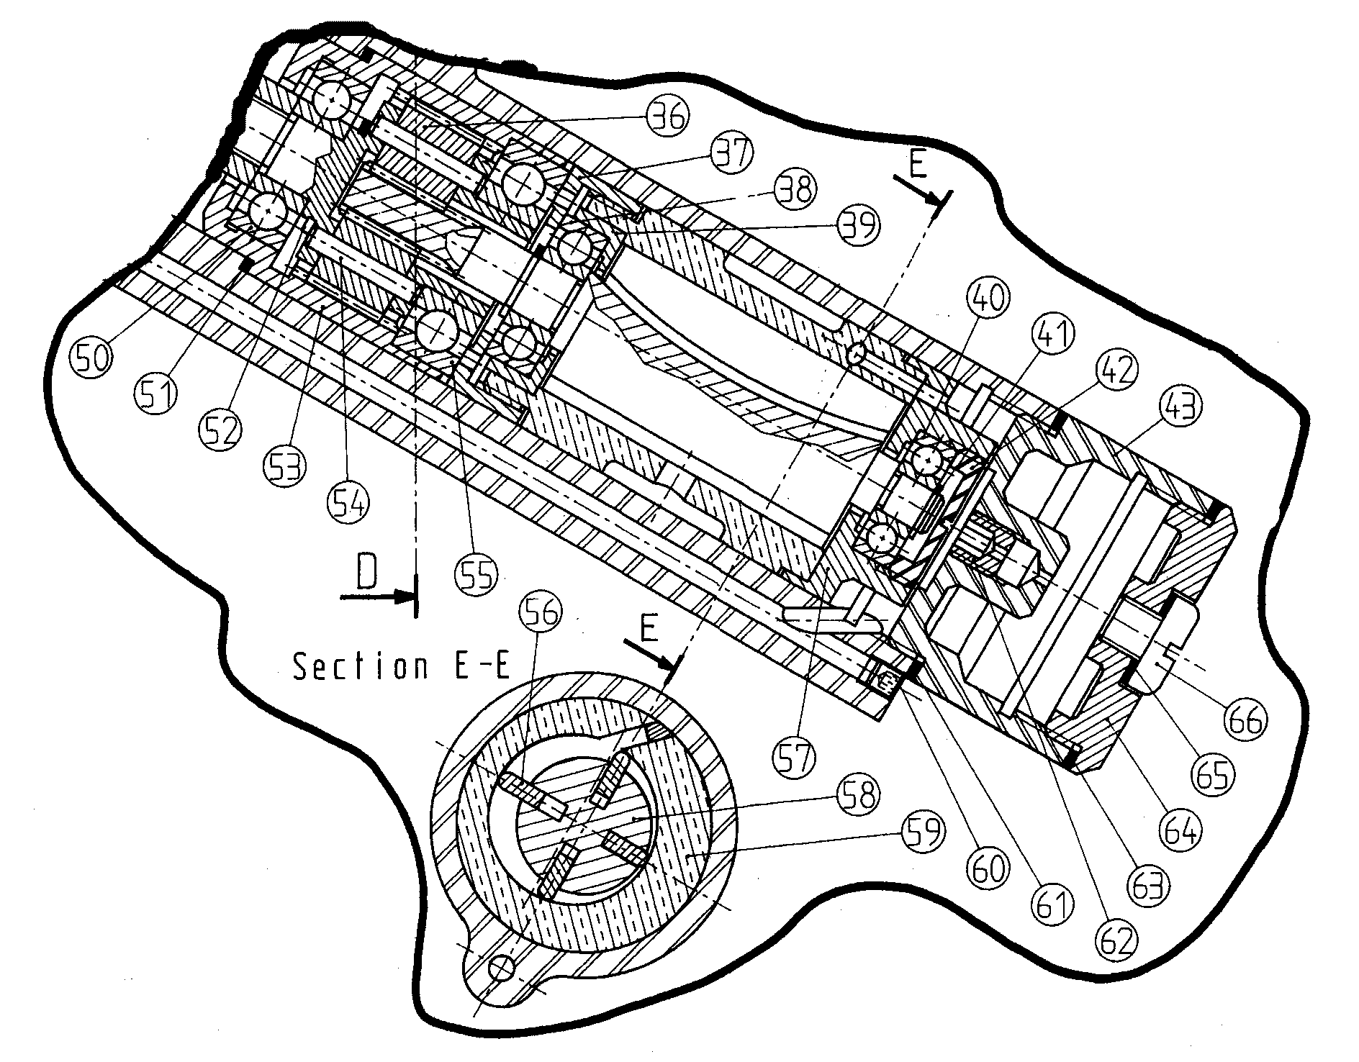

✍**1** En s’appuyant sur la section E-E, expliquer succinctement le principe de fonctionnement d’un moteur pneumatique.

• Le moteur entraîne directement par un pignon usiné en bout de pièce 58 un réducteur composé des pignons 36 et de la couronne 53. Les pignons 36 sont au nombre de 2, disposés à 180° et montés sur la pièce 49 dont le nom évocateur est celui de porte-satellite.

✍**2** Quel est le nom de ce type de réducteur ? Faire un schéma explicatif.

✍**3** De quelles grandeurs physiques dépendra principalement la puissance fournie par le moteur ?

### Le réducteur à baladeur

• L’étude porte sur le sous-ensemble réducteur à baladeur précisé ci-dessous.

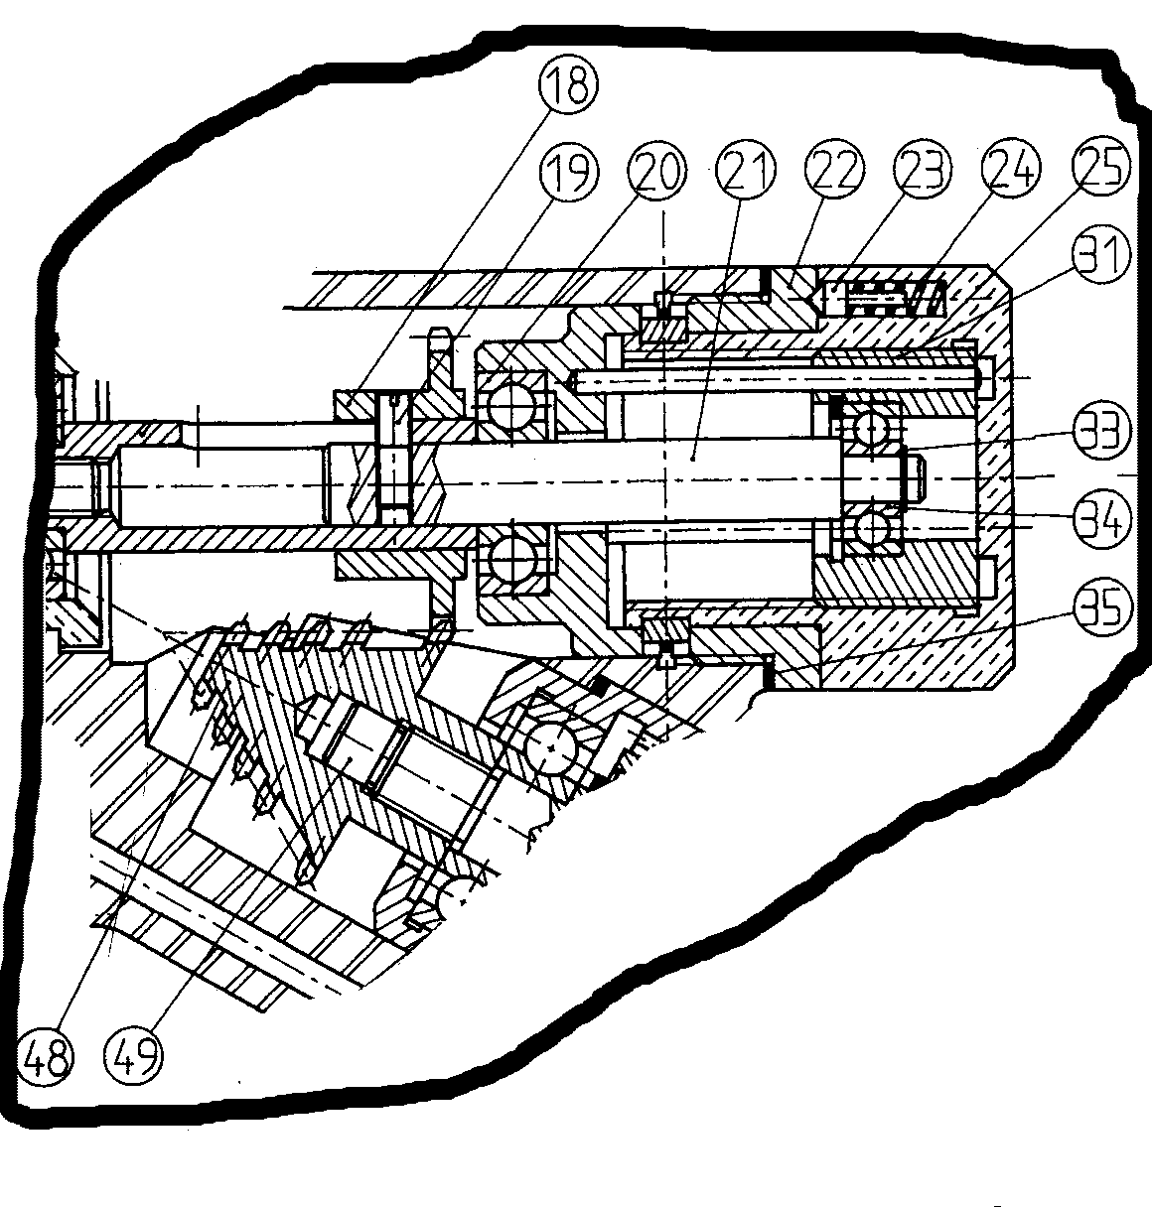

• La pièce 48 possède plusieurs secteurs dentés de diamètres différents disposés sur un cône. Le pignon baladeur 18 peut se déplacer et engrener avec un des secteurs dentés de la pièce 48.

✍**1** Justifier la position angulaire de l’axe du pignon baladeur par rapport à l’axe du pignon conique.

✍**2** Justifier le rôle de la pièce 51 pour que la transmission de puissance soit correctement assurée.

✍**3** Quelle est position du baladeur qui donnera la plus grande réduction ?

✍**4** Calculer les différents rapports de réduction obtenus.

• Le pignon baladeur 18 doit donc être déplacé et positionné par rapport aux différents secteurs de 48. Cela se fait par l’intermédiaire du bouton de

sélection 25.

✍**5** Expliquer comment est réalisée la transformation de la rotation du bouton 25 en translation du pignon baladeur 18. L’ajustement entre 20 et 21 est un ajustement libre permettant une translation de 21 par rapport à 20.

✍**6** Expliquer à quoi sert l’ensemble 23+24.

✍**7** Faire un dessin en perspective de la pièce 17.

### Réduction roue et vis sans fin et entrainement du fil

• L’étude porte sur le sous-ensemble réducteur roue et vis sans fin précisé ci-dessous. Il faudra exploiter les deux vues du dessin d’ensemble.

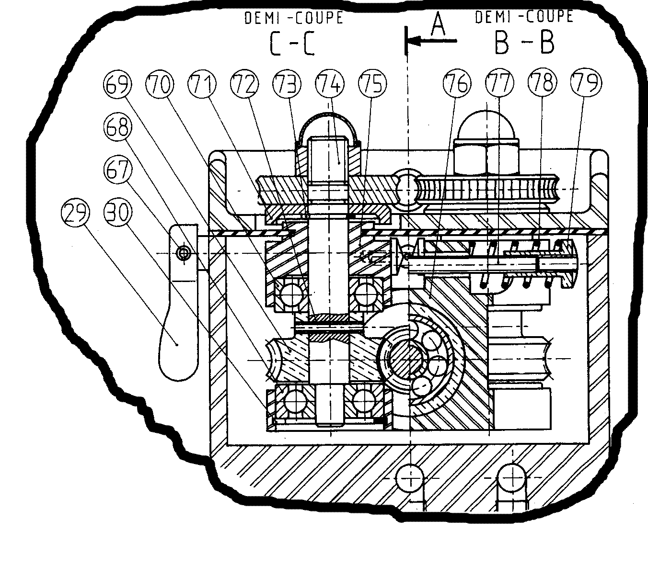

✍**1** Combien de vis et de roues comporte le système ? Faire un commentaire sur le sens de rotation des molettes.

✍**2** Calculer le rapport de réduction obtenu.

• Pour pouvoir entraîner des fils de diamètres différents il est nécessaire d’écarter les molettes 8 conformément au dessin ci-dessous. Les corps de molette 75 et 76 sont donc mobiles.

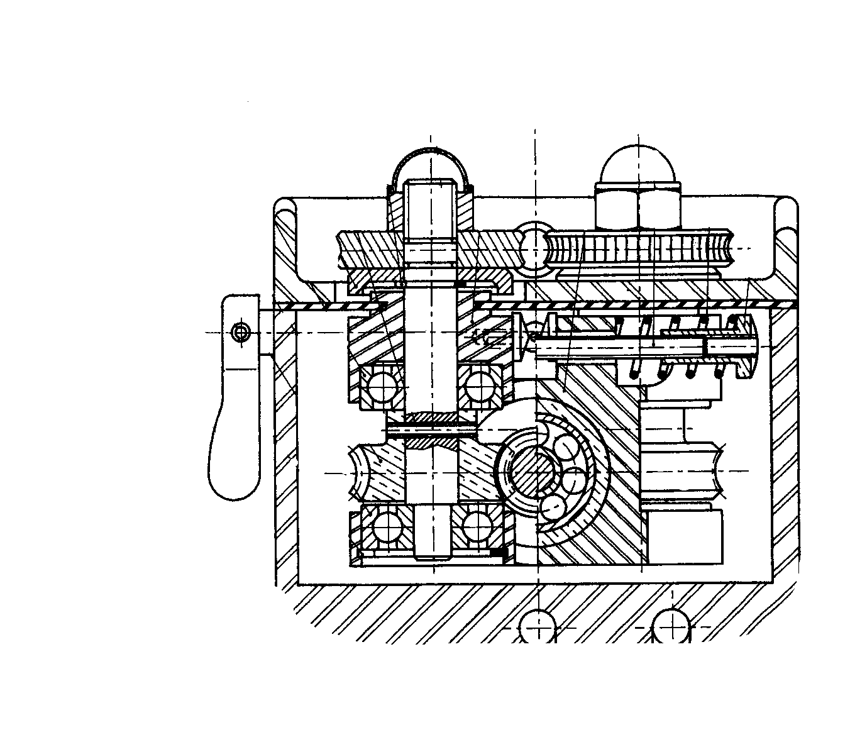

✍**3** Quel est le mouvement des corps de molette 75 et 76 pour que les contacts avec le fil et les contacts entre les roues 69 et la vis sans fin 7 soient toujours assurés ?

✍**4** Quelle est la liaison normalisée représentative du mouvement du corps de molette 75 par rapport au

carter 1.

✍**5** Quel est le rôle des ressorts 78 et des écrous 79 ?

✍**6** Expliquer ce qui se passe quand on agit sur le levier 29 ?

### Bilan final

• La fréquence de rotation du pignon 48 est de 1000 t/min. On suppose qu'il y a roulement sans glissement des molettes 8 sur le fil. Le diamètre du cercle de contact des molettes avec le fil est de 24 mm.

✍ Déterminer les vitesses de translation du fil lorsque la plus petite et lorsque la plus grande vitesse sont choisies.

### Étude cinématique

• Cette étude a pour but de traduire le fonctionnement du dispositif étudié sous la forme d'un schéma cinématique. ***Le système de réglage de l’écartement en fonction du fil ne sera pas représenté ainsi que le système représenté par les pièces*** 23 ***et*** 24.

##### Remarque

Les sous-ensembles cinématiques sont caractérisés par une pièce représentative. Quand il est demandé la liaison entre 58 et 1 il s’agit bien évidemment de la liaison entre le sous-ensemble cinématique 58 et le

sous-ensemble 1.

✍**1** Sur le document réponse 2 format A4 colorier de façon différente les sous-ensembles associés aux pièces représentatives suivantes : 1 – 7 – 18 – 25 - 31 – 36 – 48 – 58 - 691 - 692  - 75 – 76.

✍**2** Compléter le tableau des liaisons suivant à reproduire sur votre copie. Un contact entre dentures donnera une liaison « engrenage ».

|  |  |  |  |
| --- | --- | --- | --- |
|  | Liaison entre x et y |  | Liaison entre x et y |
| 58 et 1 |  | 31 et 18 |  |
| 36 et 48 |  | 18 et 7 |  |
| 36 et 1 |  | 7 et 1 |  |
| 36 et 58 |  | 691 et 75 |  |
| 48 et 1 |  | 692 et 76 |  |
| 48 et 18 |  | 75 et 1 |  |
| 25 et 1 |  | 76 et 1 |  |
| 31 et 25 |  | 691 et 7 |  |
| 31 et 1 |  | 692 et 7 |  |

###### Remarque

AU CHOIX faire la question 3 ou la question4.

✍**3** En utilisant les liaisons normalisées, élaborer le schéma de la chaîne cinématique permettant à partir de l'arbre du moteur pneumatique d'assurer la rotation des molettes. Le fonctionnement du pignon baladeur devra apparaître. Le schéma sera fait en une représentation plane de plan XZ.

✍**4** Faire le même travail en utilisant une représentation en perspective. Pour simplifier la représentation le pignon baladeur sera supposé fixe en translation (pas de système de changement de vitesses).

## Nomenclature

|  |  |  |  |
| --- | --- | --- | --- |
| 1 | Carter | 41 | Anneau élastique 5 x O,6 |
| 2 | Anneau élastique 5 x O,6 | 42 | Bouchon |
| 3 | Palier de roulement | 43 | Réservoir |
| 4 | Roulement à billes SNR 5x16x5 | 44 | Bouton de réglage du débit d'air |
| 5 | Joint d'étanchéité | 45 | Pivot |
| 6 | Couvercle | 46 | Goupille élastique 3-14 |
| 7 | Vis sans fin | 47 | Corps du potentiomètre à air |
| 8 | Molette | 48 | Pignon conique à 5 roues dentées |
| 9 | Écrou borgne M7 | 49 | Porte-satellites |
| 10 | Pion à tête conique | 50 | Roulement à billes SNR 8x22x7 |
| 11 | Piston de réglage | 51 | Cales de réglage |
| 12 | Joint à lèvre type ET 15x9 | 52 | Anneau élastique 12x1 |
| 13 | Roulement à billes SNR 7x19x6 | 53 | Couronne du réducteur |
| 14 | Axe de commande | 54 | Axe de satellite |
| 15 | Guide du fil | 55 | Roulement à billes SNR 12x28x8 |
| 16 | Palier de roulement | 56 | Palette |
| 17 | Arbre de la boîte de vitesses | 57 | Palier de roulement |
| 18 | Pignon baladeur | 58 | Arbre du moteur pneumatique |
| 19 | Vis sans tête fendue à bout plat | 59 | Corps du moteur pneumatique |
| 20 | Roulement à billes SNR 7x19x6 | 60 | Vis sans tête à bout plat HC M3 |
| 21 | Axe de sélection des vitesses | 61 | Cales de réglage |
| 22 | Boîtier | 62 | Gicleur |
| 23 | Verrou | 63 | Joint d'étanchéité |
| 24 | Ressort de verrou | 64 | Couvercle |
| 25 | Bouton de sélection | 65 | Joint d'étanchéité |
| 26 | Tiges | 66 | Vis CL S M6 |
| 27 | Tétons | 67 | Goupille élastique 2,5-8 |
| 28 | Jonc | 68 | Roulement à billes SNR 7x18x6 |
| 29 | Manette de commande | 69 | Roue dentée |
| 30 | Anneau élastique 20x1,2 | 70 | Roulement à billes SNR 7x19x6 |
| 31 | Écrou | 71 | Rondelle |
| 32 | Anneau élastique 19x1,2 | 72 | Goupille élastique 2-12 |
| 33 | Anneau élastique 4xO,4 | 73 | Anneau élastique 7 x O,8 |
| 34 | Roulement à billes SNR 4x13x5 | 74 | Axe porte-molette |
| 35 | Cales de réglage | 75 | Corps de la molette gauche |
| 36 | Satellite | 76 | Corps de la molette droite |
| 37 | Couvercle | 77 | Tige filetée |
| 38 | Roulement à billes SNR 7x19x6 | 78 | Ressort de serrage du fil |
| 39 | Logement de roulement | 79 | Écrou |
| 40 | Roulement à billes SNR 5x16x5 |  |  |